MNIST 분류 모델을 학습하는 코드를 담은 교안을 순서대로 실행해보고 다음 물음에 답하세요

- 노트북에서 정의한 기본 딥러닝 모델(slide24부터 참고)의 학습 결과를 보이세요. (epoch30까지 돌렸을 때의 결과, 정확도 그래프, 손실함수 그래프: 3가지 스크린샷 첨부)

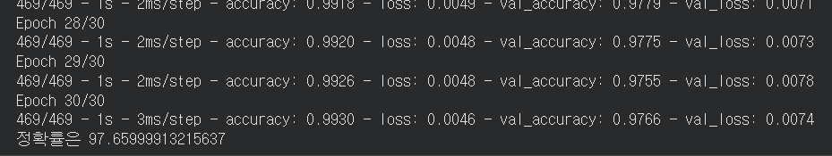

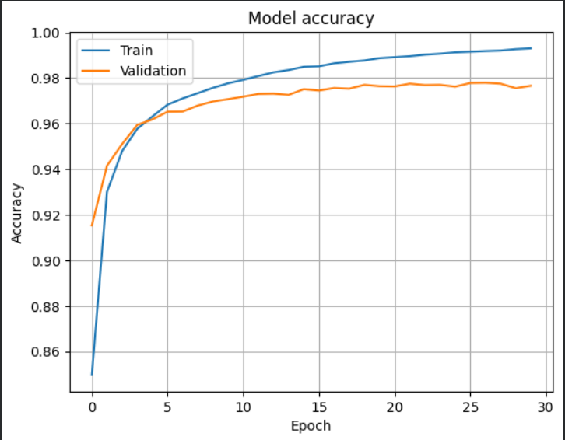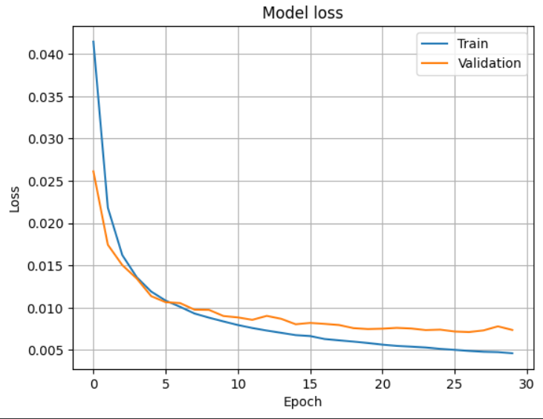

- 노트북에서 정의한 기본 딥러닝 모델에서 은닉층(hidden layer)를 추가한 결과를 보이세요. (slide30 참고) (epoch30까지 돌렸을 때의 결과, 정확도 그래프, 손실함수 그래프: 3가지 스크린샷 첨부)

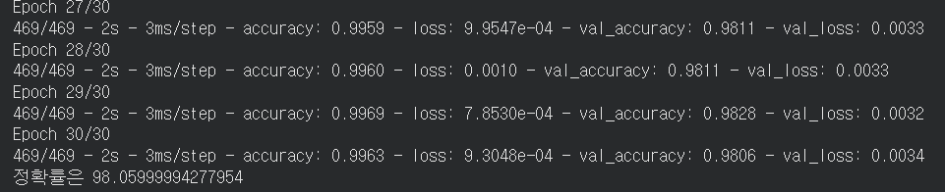

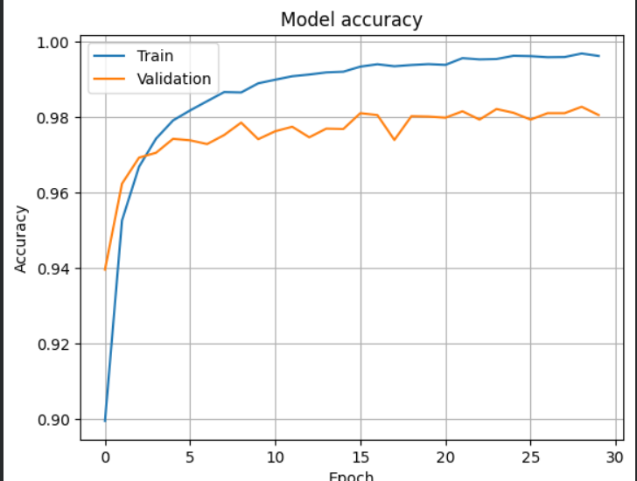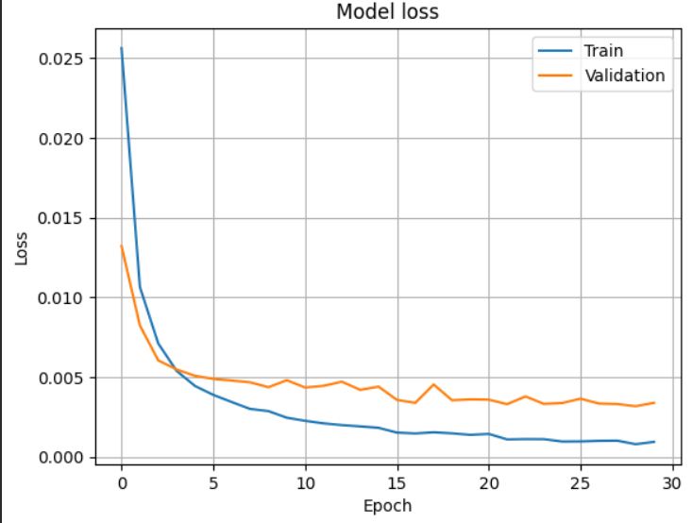

- 은닉층을 추가했을 때 정확도가 향상되는 지, 어느 정도 향상되는지, 왜 그러한 결과가 나왔는지 설명하세요.
기본 MPL모델의 학습 결과는 정확도 97.66%를 보이고 은닉층을 추가했을 경우 정확도 98.06%를 보인다. 정확도 약 0.4% 향상.
각 은닉층에서 비선형 활성화 함수(tanh)를 통해 복잡한 특징을 학습할 수 있다.
은닉층을 추가함으로써 신경망이 더 깊어지고, 이를 통해 비선형적인 결정 경계를 더 효과적으로 학습하고 형성할 수 있게 된다.

- (bonus) CNN모델 (LeNet)을 활용해서 모델을 학습하고 결과를 보이세요. (epoch30까지 돌렸을 때의 결과, 정확도 그래프, 손실함수 그래프: 3가지 스크린샷 첨부)

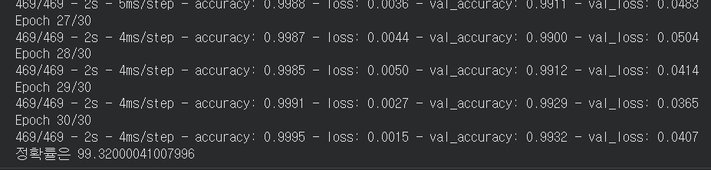

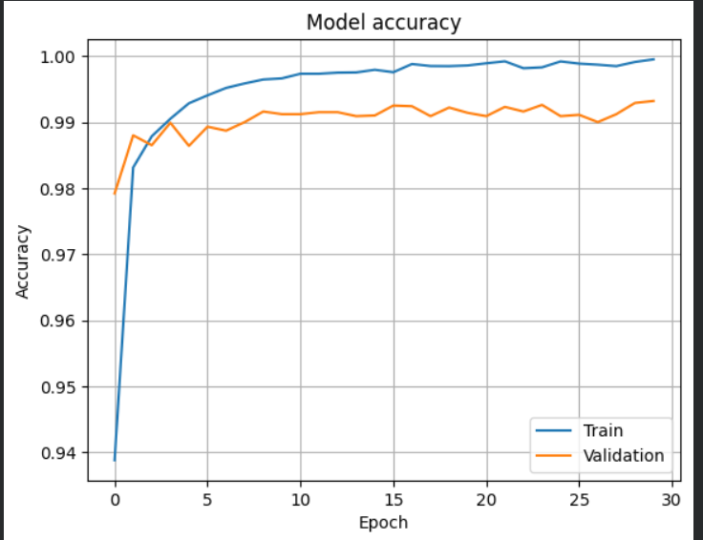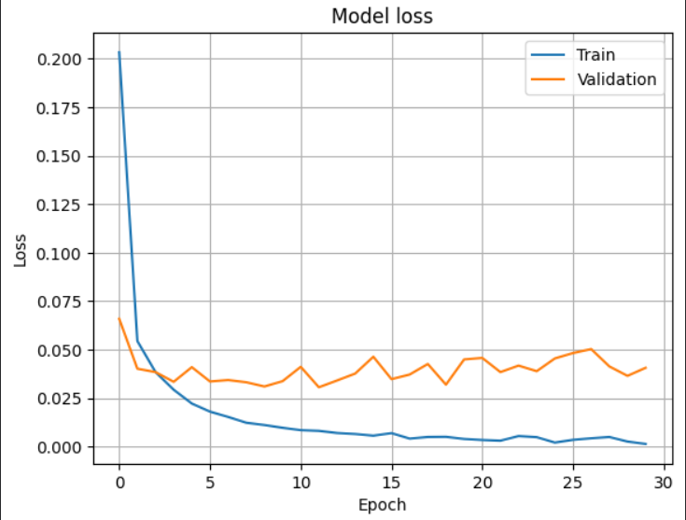

- (bonus) 기본 MLP와 LeNet모델의 결과 중 어떤 모델이 더 정확도가 높은 지, 왜 그러한 결과가 나왔는지 설명하세요.
기본 MPL모델의 정확도 97.66%, LeNet모델의 정확도99.32%. 정확도 약 1.66% 향상.

MLP는 28 * 28의 이미지 데이터를 1차원 벡터로 펼쳐서 입력 받는 과정에서 정보 손실이 발생한다.
반면 CNN은 컨볼루션 계층을 사용하여 2차원 이미지 구조를 그대로 유지하고, 커널(필터)을 통해 이미지의 지역적인 특징을 추출하고 학습하는 장점을 지닌다.
또한 CNN의 컨볼루션 계층은 하나의 필터가 이미지 전체 영역을 이동하며 특징을 추출해서 가중치를 공유하기 때문에 전체 패러미터 수가 줄어들어 학습 효율이 높고 과적합 위험이 적다.
마지막으로 CNN의 풀링 계층이 위치 변화에 덜 민감하도록 특징 맵의 크기를 줄여 주어 불변성을 확보한다(이미지의 이동과 왜곡이 있어도 동일한 특징으로 인식).

